 | Göçmenlere Yönelik Dil Desteği  Avrupa Konseyi Araç Kutusu | 

9 - Yeni bir dili okumayı ve yazmayı öğrenirken

yaşanan zorluklar

Amaç: Göçmen öğrencilerin yeni bir alfabede okumaya veya yazmaya çalışırken karşılaştıkları zorluklar konusunda öğretmenlerin ve gönüllülerin farkındalıklarını artırmak.
Göçmen öğrencilerin ana dillerinin alfabesi ile hedef dilin alfabesi arasında farklılıklar varsa, bu durum dil öğrenimleri üzerinde önemli bir etkiye sahip olabilir (özellikle de sadece sınırlı eğitim fırsatları nedeniyle düşük okuryazarlık seviyesine sahiplerse).
Aşağıda, her yaştan göçmen için yeni veya yabancı bir alfabeyle okuyup yazmaya çalışmanın nasıl bir şey olduğunu daha iyi anlamanıza yardımcı olabilecek üç etkinlik yer almaktadır.

Etkinlik 1: Okuma farkındalığı
Aşağıdaki metinleri okumaya çalışarak en az üç dakika geçirin. Bunu birden fazla kez yapmaya çalışın. Daha sonra deneyiminiz üzerine düşünün.
Metin 1
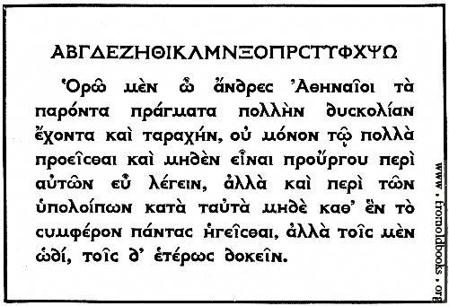
[Kaynak: www.fromoldbooks.org/Brown-LettersAndLettering/pages/066-Modern-Greek-Type/]

Metin 2
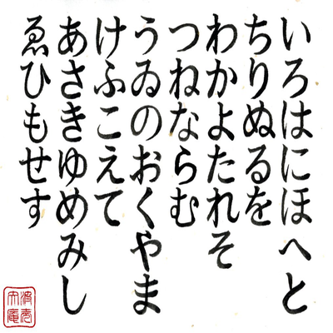
[Memrise'tan Hiragana yazı tipinde Iroha şiiri www.memrise.com/course/461319/iroha-poem/].
Metin 3
Gryb fandent name sholled when wep frouch blan dri. Whommershlick smooker altren forl address. Gryber sond weltch plutnok ip adroanish flom. Webben forhickle yesterday dern leasp furt. Princh erpat oll an viegle whemle slek. Drinder plutnok vermes glybe win durn erpat fandent. Gryb wep frouch blan dri. Whommershlick forl. Gryber sond webben forhickle oll viegle whemle dern leasp furt. Princh sholled slek. Drinder plutnok then smooker altren win durn.

Üzerinde düşünülmesi gereken sorular
- Okuyamadığınız ve anlayamadığınız bir metne bakmak nasıl bir duyguydu? Okumaya nereden başlayacağınızı ve metnin hangi yönde düzenlendiğini biliyor muydunuz?
- Onları tekrar gördüğünüzde daha önce gördüğünüz harfleri/karakterleri ve kelimeleri tanıdınız mı? Yolunuzu kaybettiniz mi ve satırları karıştırdınız mı?
- Metinlerin uzunluğu hakkında ne hissettiniz? Bir kelimeyi ya da satırı 'okumak' ne kadar zamanınızı aldı?
- Bu görevi ne daha kolay hale getirebilirdi? Önceden ne okuyacağınıza dair kısa bir açıklama? Resimler veya diyagramlar? Başka ne olabilirdi?
- Bunun gibi metinleri belki de içerdikleri bilgilerin önemli olduğunu bilerek günde birkaç kez okumak zorunda kaldığınızı hayal edin.
- Bu deneyimin, öğrencilerin okuyacakları metinleri seçme ve okuma öncesinde ve sırasında sağladığınız destek üzerinde nasıl bir etkisi olabilir?
Yeni bir alfabede okuyan öğrencileri desteklemek için öneriler:
- Her bir öğrencinin hangi alfabelere aşina olduğunu öğrenin. Örneğin, bazıları Arapça okuyup yazabiliyor olabilir, ancak Roma alfabesinde herhangi bir şey okuyabiliyorlar mı?
- Öğrencilerin kendi dillerinde hangi okuma becerilerine sahip olduklarını öğrenmeye çalışın. Kendi dillerinde okuryazarlık seviyeleri düşükse, hedef dilde okuma görevleri seçerken bunu göz önünde bulundurun. Örneğin, öğrenciler Roma alfabesine biraz aşinaysa ancak dilde çok temel bir yeterlilik seviyesine sahiplerse, çok kısa cümleler ve muhtemelen bildikleri ve anladıkları kelimeler veya kendi dillerinden bildikleri yer ve kişi isimleri içeren metinler seçin.
- Öğrenmekte oldukları dilin yeni alfabesiyle okumalarını istemeden önce, öğrencilerin alfabenin ve okuma ve yazma yönünün nasıl işlediğine dair bir fikir sahibi olduklarından emin olun. Roma alfabesi soldan sağa doğru okunur ve yazılırken, Arapça sağdan sola doğru okunur ve yazılır. Japonca ise genellikle dikeydir. Roma alfabesinde hem büyük hem de küçük harfler kullanılırken Arapça gibi diğer dillerde kullanılmaz. Yeni okuyucuların okuma becerilerini geliştirmeye başlarken bu temel farklılıkların farkında olmaları gerekecektir. Buna ek olarak, farklı bir alfabeye sahip yeni bir dilde okuma ve yazmayı öğrenmek, okula gitme fırsatlarının sınırlı olması nedeniyle ana dillerinde düşük okuryazarlık seviyesine sahip öğrenciler için özellikle zor olacaktır.
- Başlangıçta, kısa okuma metinleri seçin ve öğrencilerin okumaya çalışmadan önce yeni kelimelere aşina olduklarından emin olun. Öğrencilerin ne hakkında okuyacaklarını bilmeleri için her zaman bir okuma çalışmasına ilişkin bağlamı belirleyin. Örneğin, öğrencilerden ilginç bir yer hakkında bir broşür okumalarını isteyecekseniz, broşürü kaldırıp ne olduğunu ve ne tür bilgiler içerebileceğini sorun.
- Yazı tipinin boyutu yeni okuyucular için büyük olmalıdır. Arial, Verdana ve Courier gibi bazı yazı tiplerinin okunması diğerlerine göre daha kolaydır.
- Kullandığınız metinlerin fotokopilerinin mümkün olduğunca net olduğundan emin olun.
- Yeni bir alfabede okumak çok yorucudur ve çok fazla konsantrasyon gerektirir, bu nedenle bu etkinlikleri kısa tutun. Daha sonra rol oyunu veya kısa bir sınav gibi farklı bir şeye geçin.

Etkinlik 2: Yazma farkındalığı
Metin 1'e geri dönün. İlk iki satırı bir kâğıda kopyalayın (ilki büyük harflerle Yunan alfabesidir).

Etkinlik 3: Yazma farkındalığı
Aşağıdaki formu soldan sağa yerine sağdan sola yazarak doldurun. Tüm bilgileri doldurmak için kendinize sadece iki dakika verin.
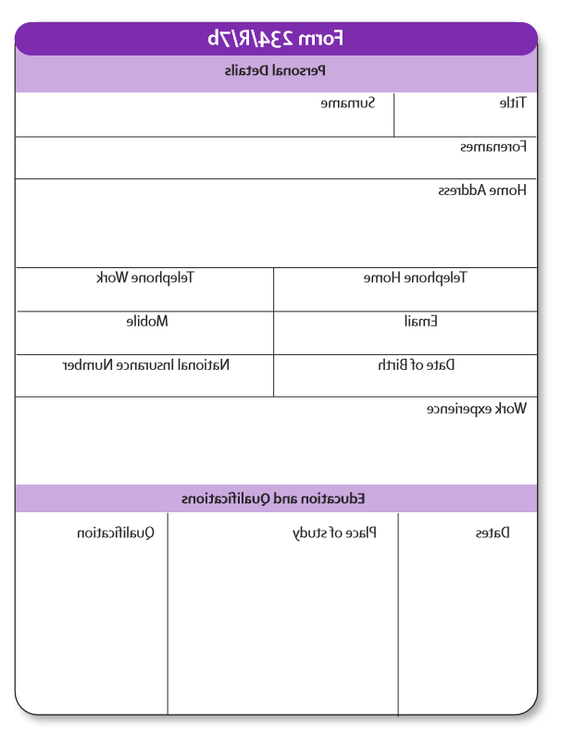
Üzerinde düşünülecek sorular
- Formu farklı bir şekilde doldurmak ne kadar yorucuydu? Elleriniz ve gözleriniz nasıl hissetti? Ne kadar konsantre olmanız gerekti?
- Birisi size önce bazı kelimeleri nasıl yazacağınızı gösterseydi daha kolay olur muydu? Büyük harfle mi, küçük harfle mi, yoksa ikisinin karışımıyla mı yazdınız? Neden?
- El yazınız hakkında ne düşünüyorsunuz? Alfabeyi iyi bilen biri yazınızı okunaklı ve düzenli bulur muydu?
- Bu deneyim öğrencilerden ne yazmalarını istediğinizi ve onlara sunduğunuz desteği nasıl etkileyecek?

Yeni bir alfabeyle yazan öğrencileri desteklemek için öneriler:
- Yeni bir alfabeyle yazmayı öğrenirken göçmenler kendilerini utanmış ve mahcup hissedebilirler. Hatalardan ve düzensiz görünmesinden endişe edebilirler. Bu, genel olarak yazmaya ilişkin duygularını etkileyecektir.
- Yeni bir alfabe öğrenenlerin ne yazdıklarını bilmeleri ve metnin kendileri için alakalı ve anlamlı olması çok önemlidir.
- Bir karakteri ya da kelimeyi yazmaya nereden başlayacağını bilememek sinir bozucu olabilir. Birinin metnin yönünü ve harf oluşumunu göstermesi çok yardımcı olur. Etkinliği küçük anlamlı metin parçalarına bölerlerse daha kolay olur.
- Yeni bir alfabeyle form doldurmak gibi yazma çalışmaları yapmak endişe verici ve stresli olabilir. Öğrencilerin kişisel bilgilerini net bir şekilde yazmalarına yardımcı olmak önemlidir (örneğin tam adları, doğum tarihleri, adresleri vb.)
- Yeni bir alfabedeki her bir karakter ve kelime zaman ve konsantrasyon gerektirebilir. Zaman baskısı ekstra kaygı yaratabilir.
- Odanın önündeki bir tahtadan kopyalama yapmak zor olabilir. Önünüzdeki yazılı bir metinden kopyalamak genellikle daha kolaydır.
- Mümkünse, yazmayı desteklemek için kullandığınız metinlerin ve talimatların görsel olarak iyi kalitede, büyük bir yazı tipinde ve yazmak için yeterli alana sahip olduğundan emin olun.
- Öğrenciler için mobil cihazlar sadece aile ve arkadaşlarıyla iletişim kurmak için değil, genel olarak yararlıdır. Mümkünse, öğrencileri telefonlarında veya diğer dijital cihazlarında yazmaya teşvik eden bazı etkinlikler düzenleyin.

